Министерство образования Республики Беларусь

Учреждение образования «Белорусский государственный университет

информатики и радиоэлектроники»

ФАКУЛЬТЕТ ИНФОРМАЦИОННЫХ ТЕХНОЛОГИЙ И УПРАВЛЕНИЯ

Кафедра интеллектуальных информационных технологий

Лабораторная работа № 5

“Обработка изображений в интеллектуальных системах”

Отчет

Выполнил:

студент гр. 221703

Веркович Е.В.

Проверил: Сальников Д.А.

Минск 2024

**Задание**

1.     Изучить алгоритм БПФ.

2.     Выполнить программную реализацию алгоритма БПФ.

3.     На вход подать функцию sin(x) или cos(x) для N частоты и показать правильность работы преобразования

**Ход работы**

Основная цель лабораторной работы заключается в изучении алгоритма быстрого преобразования Фурье (БПФ), его реализации и анализа частотных характеристик сигнала.

В качестве входных данных генерируется гармонический сигнал, описывающийся функцией sin(x).

Параметры сигнала:

* Амплитуда
* Частота
* Фаза
* Длительность сигнала
* Частота дискретизации

Необходимо реализовать:

* Генерацию дискретизированного гармонического сигнала.
* Применение алгоритма БПФ для преобразования сигнала из временной области в частотную.
* Построение графика частотного спектра сигнала.

**Реализация**

**Генерация гармонического сигнала**

В процессе работы был создан класс Signal, который генерирует сигнал на основе входных параметров: амплитуды, частоты, фазы и длительности сигнала. Пример кода класса для генерации сигнала:

public class Signal {  
 public double A;  
 public int frequency;  
 public double phase;  
 public double T;  
  
 public Signal (double A, int frequency, double phase, double T) {  
 this.A = A;  
 this.frequency = frequency;  
 this.phase = phase;  
 this.T = T;  
 }  
  
 public double[] genSamplingSignal(int samplingFreq){  
 double[] sampleSignal = new double[samplingFreq];  
 double step = T/samplingFreq;  
 for(int i = 0; i < samplingFreq; i++){  
 double t = i * step;  
 sampleSignal[i] = A * Math.*sin*(2 * Math.*PI* * frequency * t + phase);  
 }  
 return sampleSignal;  
 }  
}

Здесь, с помощью метода genSamplingSignal, создается массив дискретных отсчётов гармонического сигнала на промежутке времени T.

##### 4.2. Алгоритм быстрого преобразования Фурье (БПФ)

Далее был реализован алгоритм БПФ на основе рекурсивного разделения сигнала на чётные и нечётные элементы. В процессе работы был написан класс FFT, который включает метод для вычисления БПФ. Основной шаг алгоритма заключается в делении исходного массива на две части и рекурсивном вычислении преобразований для чётных и нечётных индексов:

public static Complex[] fft(double[] sampleSignal){  
 int N = sampleSignal.length;  
   
 if(N <= 1) return new Complex[]{new Complex(sampleSignal[0], 0)};  
   
 double[] even = new double[N/2];  
 double[] odd = new double[N/2];  
  
 for(int i = 0; i < N/2; i++){  
 even[i] = sampleSignal[i*2];  
 odd[i] = sampleSignal[i*2 + 1];  
 }  
   
 Complex[] fftEven = *fft*(even);  
 Complex[] fftOdd = *fft*(odd);  
   
 Complex[] result = new Complex[N];  
   
 for(int k = 0; k < N / 2; k++){  
 double angle = -2 * Math.*PI* * k / N;  
 Complex wk = new Complex(Math.*cos*(angle), Math.*sin*(angle)); *// Вращающий фактор W_N^k* result[k] = fftEven[k].plus(wk.times(fftOdd[k])); *// X[k] = E[k] + W_N^k * O[k]* result[k + N / 2] = fftEven[k].minus(wk.times(fftOdd[k])); *// X[k+N/2] = E[k] - W_N^k * O[k]* }  
  
 return result;  
}

##### Построение частотного спектра

Для анализа и визуализации частотных компонентов был построен график амплитудного спектра. В процессе работы амплитуды частот нормализуются для корректного отображения:

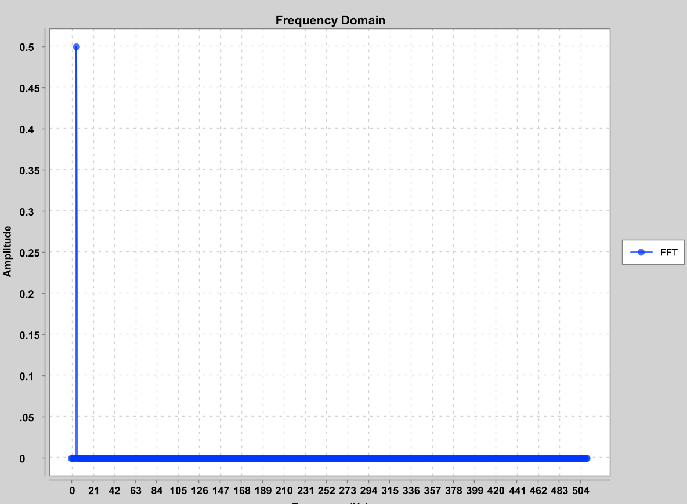

Результатом работы стал частотный спектр исследуемого сигнала. Если исходный сигнал представлял собой чистую синусоиду, на графике частот наблюдался одиночный пик на частоте сигнала (например, 5 Гц). Это демонстрирует эффективность БПФ для извлечения частотной информации из временного сигнала.

На полученном графике частотного распределения мы наблюдаем ожидаемый пик на частоте исходного сигнала, что подтверждает корректность работы алгоритма. Дополнительно, была выполнена нормализация амплитуды, чтобы график соответствовал исходной амплитуде сигнала.

**Вывод**

В ходе работы был успешно реализован алгоритм быстрого преобразования Фурье и выполнен его анализ на примере гармонического сигнала. Мы изучили, как временные сигналы могут быть преобразованы в частотную область и как отображаются частотные компоненты на графике. БПФ оказался эффективным инструментом для анализа спектральных характеристик сигналов.